Міністерство освіти та науки України

Національний технічний університет України “КПІ ім. Ігоря Сікорського”

Факультет інформатики та обчислювальної техніки

Кафедра автоматизованих систем обробки інформації та управління

**ЗВІТ**

про виконання

лабораторної роботи №7 на тему:

**JavaScript. «Форми»**

**Виконав:**студент групи ІС-92

Кравчук Максим Олексійович

**Перевірив:**Голубєв Л. П.

Київ  2021

Зміст:

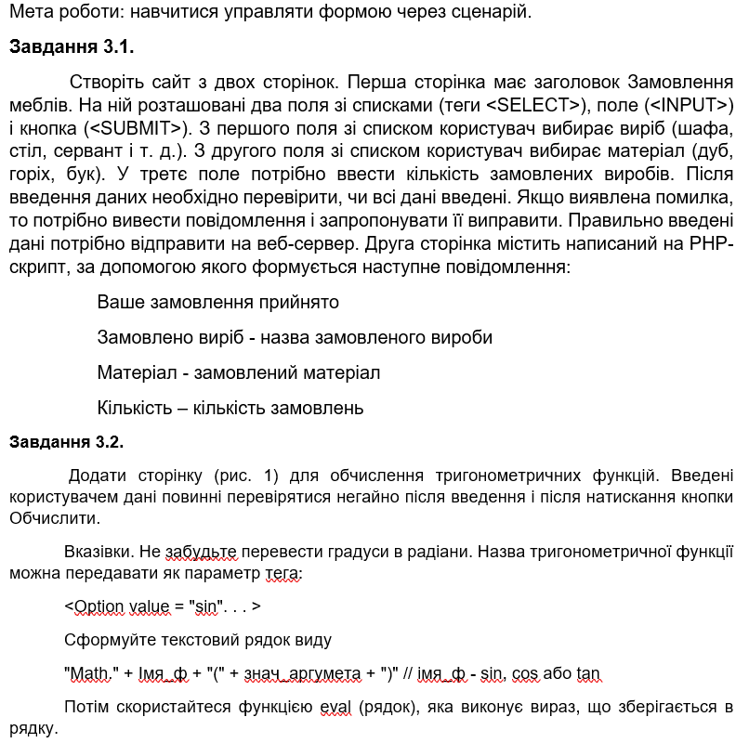 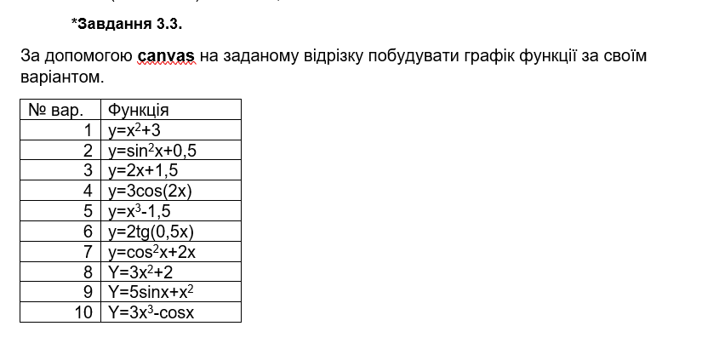  
у мене варіант 50 = 10 -> y = 3x^3-cos(x)

Хід роботи:

Html:  
1. Завдання 1:

<!DOCTYPE html>

<html>

    <head>

        <meta charset="UTF-8">

        <meta http-equiv="X-UA-Compatible" content="IE=edge">

        <meta name="viewport" content="width=device-width, initial-scale=1.0">

        <title>Лабораторна робота 7 Кравчук Максим ІС-92 Варіант 50</title>

        <script src="script.js"></script>

        <link href = "style.css" rel = "stylesheet">

    </head>

    <body>

        <!--Посилання на завдання-->

        <a href="page3_2.html">Завдання 3.2</a>

        <a href="page3_3.html">Завдання 3.3</a>

        <hr>

        <!--Початок 1го завдання-->

        <h1>Замовлення меблів</h1>

        <!--Форма для заповнення-->

        <form name="form_1" method="post">

            <table>

                <tr>

                    <!--Вибір виробу-->

                    <td>Виріб </td>

                    <td>

                        <select id = "ObjSelection" name="object">

                            <option value="empty"></option>

                            <option value="Шафа">Шафа</option>

                            <option value="Стіл">Стіл</option>

                            <option value="Сервант">Сервант</option>

                        </select>

                    </td>

                </tr>

                <tr>

                    <!--Вибір матеріалу-->

                    <td>Матеріал </td>

                    <td>

                        <select id = "MatSelection" name="material">

                            <option value="empty"></option>

                            <option value="Дуб">Дуб</option>

                            <option value="Горіх">Горіх</option>

                            <option value="Бук">Бук</option>

                        </select>

                    </td>

                </tr>

                <tr>

                    <!--Визначення кількості-->

                    <td>Кількість </td>

                    <td><input type="number" name="amount" placeholder="Введіть кількість"></td>

                </tr>

            </table>

            <!--Підтвердження-->

            <input type="submit" onclick="check()">

        </form>

    </body>

</html>

2. Завдання 2:

<!DOCTYPE html>

<html lang="en">

    <head>

        <meta charset="UTF-8">

        <meta http-equiv="X-UA-Compatible" content="IE=edge">

        <meta name="viewport" content="width=device-width, initial-scale=1.0">

        <title>Завдання 3.2</title>

        <script src="script.js"></script>

        <link href = "style.css" rel = "stylesheet">

    </head>

    <body>

        <!--Посилання на завдання-->

        <a href="index.html">Завдання 3.1</a>

        <a href="page3_3.html">Завдання 3.3</a>

        <hr>

        <!--Початок 2го завдання-->

        <h1>Тригонометричні функції</h1>

        <h1>Кут повинен бути більше 0 та меньше 90</h1>

        <form name="form_2">

            <table>

                <tr>

                    <!--Визначення кута-->

                    <td>Кут в град.</td>

                    <td><input type="number" name="deg" onchange="check1(this)" placeholder="Введіть кут"></td>

                </tr>

                <tr>

                    <!--Визначення функції-->

                    <td>Функція</td>

                    <td>

                        <select name="angle">

                            <option value="sin">Sin</option>

                            <option value="cos">Cos</option>

                            <option value="tan">Tan</option>

                        </select>

                    </td>

                </tr>

            </table>

            <!--Підтвердження-->

            <input type="button" value="Обчислити" onclick="Count()"><br>

            <table>

                <tr>

                    <!--Відповідь-->

                    <td>Відповідь</td>

                    <td><input type="textarea" name="ans" disabled="disabled"></td>

                </tr>

            </table>

        </form>

    </body>

</html>

3. Завдання 3:

<!DOCTYPE html>

<html lang="en">

    <head>

        <meta charset="UTF-8">

        <meta http-equiv="X-UA-Compatible" content="IE=edge">

        <meta name="viewport" content="width=device-width, initial-scale=1.0">

        <title>Завдання 3.3</title>

        <script src="script.js"></script>

        <link href = "style.css" rel = "stylesheet">

    </head>

    <body onload="draw()">

        <!--Посилання на завдання-->

        <p>Func: y=3x^3-cos(x)</p>

        <a href="index.html">Завдання 3.1</a>

        <a href="page3_2.html">Завдання 3.2</a>

        <hr>

        <!--Початок 3го завдання-->

        <canvas width="500" height="500" style = "border: 1px solid black;"></canvas>

    </body>

</html>

JS:

//функція поревірка значення форми для 1го завдання

function check()

{

    //взяття значень з форми

    var obj = document.form_1.object.value;

    var mat = document.form_1.material.value;

    var num = document.form_1.amount.value;

    var errorstring = ""//рядок помилки

    //перевірка значень

    if(obj=="empty")

    {

        errorstring="Потрібно вибрати виріб\n";//додавання конкретної помилки до рядка

    }

    if(mat=="empty")

    {

        errorstring+="Потрібно вибрати матеріал\n"

    }

    if(num=="")

    {

        errorstring+="Потрібно визначити кількість\nКількість це !число!"

    }

    if(errorstring=="")//якщо помилки відсутні запуск php частини

    {

        document.form_1.action="form_action.php";

    }

    else//інакше виведення помилки

    {

        alert(errorstring);

    }

}

//функція підрахунку для 2го завдання

function Count()

{

    var rad = (document.form_2.deg.value)*(Math.PI/180).toString();//отримання занчення кута та конвертування в радіани

    var func = document.form_2.angle.value;//визначення функції

    var result = eval("Math."+func+"("+rad+")");//формування розрахункового рядка та його подальший обрахунок в eval()

    document.form_2.ans.value=result.toFixed(2);//формотоване виведення результату

}

//функція перевірки відразу після зміни для 2го завдання

function check1(fld)

{

    var deg = fld.value;//отримання значення кута

    if(deg < 0 || deg > 90)//перевірка кута

    {

        alert("Кут повинен бути більше 0 та меньше 90");//повідомлення про помилку

        fld.select();

    }

}

//функція побудови графіка для завдання 3

function draw()

{

    //Початкова формула

    let y = x => 3*x*x*x-Math.cos(x);

    let scale = 20;

    let cnvs = document.querySelector('canvas');//отримання канвасу

    let ctx = cnvs.getContext('2d');//конфігорування канвасу

    ctx.lineWidth = 0.5;

    ctx.lineWidth = 2;

    let pts = [];

    for(let x = -cnvs.width/2; x<cnvs.width/2; x+=5) {

        pts.push([cnvs.width/2+x, cnvs.height/2 - y(x/scale)*scale]);

    }

    polyline('red', pts);

    //Вісь X

    polyline('black', [[0, cnvs.height / 2], [cnvs.width, cnvs.height / 2]]);

    //Вісь Y

    polyline('black', [[cnvs.width / 2, 0], [cnvs.width / 2, cnvs.height]]);

    //Функція побудови

    function polyline(color, pts) {

      ctx.strokeStyle = color;

      ctx.beginPath();

      pts.forEach((p, i) => i ? ctx.lineTo(...p) : ctx.moveTo(...p));

      ctx.stroke();

    }

}

PHP:

<html>

    <head>

        <title>PHP</title>

    </head>

    <body>

        <?php

            //Отримання даних з форми

            $obj = $_POST["object"];

            $mat = $_POST["material"];

            $num = $_POST["amount"];

            //формування кінцевого рядка

            $x = "<h1>Ваше замовлення прийнято</h1>

                <table>

                    <tr>

                        <td>Замовлено виріб</td>

                        <td></td>

                        <td>$obj</td>

                    </tr>

                    <tr>

                        <td>Матеріал</td>

                        <td></td>

                        <td>$mat</td>

                    </tr>

                    <tr>

                        <td>Кількість</td>

                        <td></td>

                        <td>$num</td>

                    </tr>

                </table>

                <a href='index.html'>Назад</a>";

            //виведення кінцевого рядка

            echo $x;

        ?>

    </body>

</html>

Отримані результати

Завдання 1

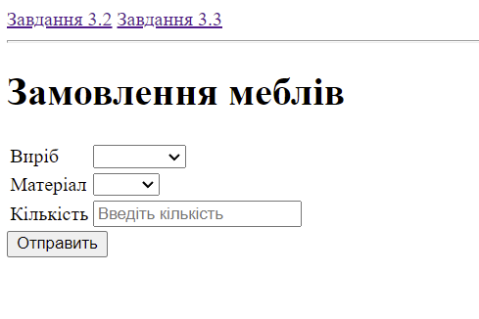  
 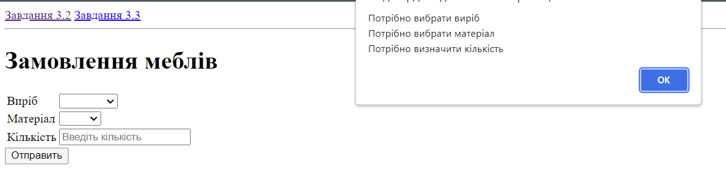  
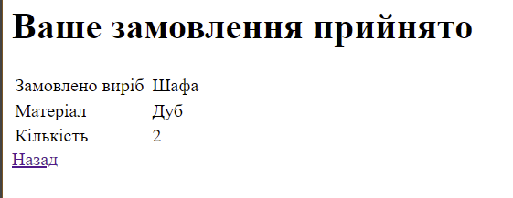

Завдання 2

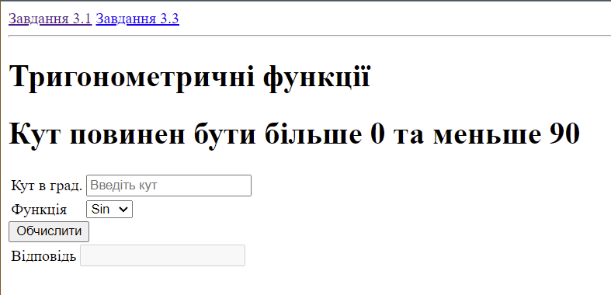  
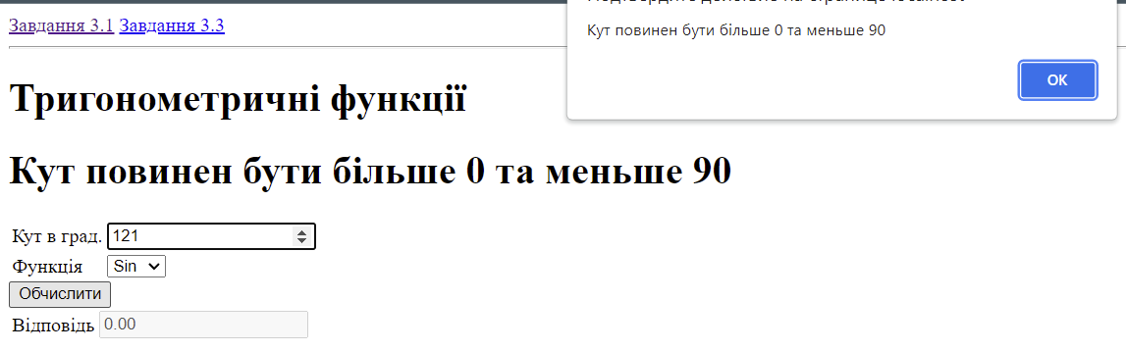  
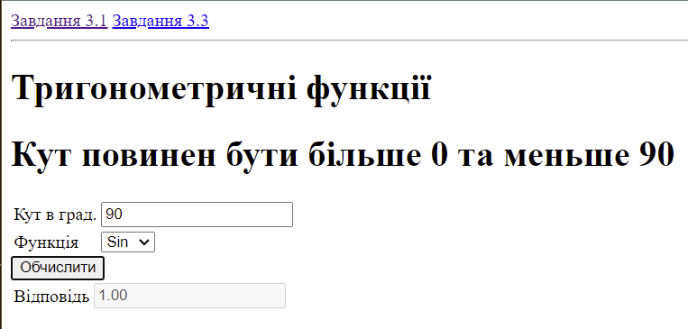

Завдання 3

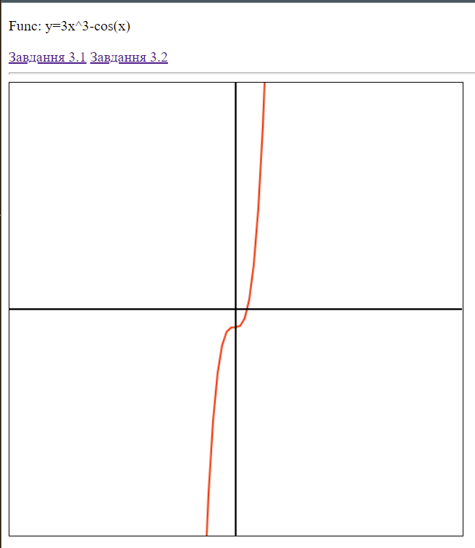

Висновки

Виконавши лабораторну роботу, я реалізував обробку форм за допомогою js та php, а також навалював графік своєї функції за допомогою canvas. Протягом виконання роботи виникли труднощі з коректною роботою php, але згодом були вдало вирішені. Співставивши отримані результати з прикладами в методичних вказівках, можна вважати, що робота виконана коректно.